AOSpine腰椎病例高峰论坛

通 知

AO国际内固定研究学会成立于1958年，经过将近50年的艰苦努力，AO从当初的几位临床医师发展成为现在集科研、发展、临床资料收集和教育为一体的国际综合性学术组织。AO在骨折治疗上贡献具有里程碑式的意义。

现代医学的发展使得骨科学向各分支学科进一步分化深入，为更好地进行脊柱外科的工作，AO在2000年成立了脊柱专家组，2003年初，在AO脊柱专家组的基础上成立了AO脊柱国际理事会（AOSpine International），在AO的组织框架内专门从事脊柱外科学的科研、发展、临床资料收集和教育工作，并旨在通过其理论、操作的培训，使全世界脊柱和创伤骨科医生接受并使用先进的治疗概念和理论，不断改善肌肉骨骼系统疾患治疗的临床效果。

由AO脊柱中国理事会（AOSpine China）主办的“AOSpine腰椎病例高峰论坛”将于2015年5月23日在广州举行，我们荣幸地邀请您参加本次研讨会,会议将由中山大学孙逸仙纪念医院－－黄东生教授担任主席，并邀请国内外知名脊柱外科专家担任讲师共同讲授脊柱外科理论。

希望通过这次学习班能强化您的专业知识，并将之融入到您的日常工作中去，从而使患者受益。我们坚信这将是一次行之有效的AOSpine学术活动，通过它我们能够进行一次高水准、开放型的学术交流，我们期待您的热情参与！

AOSpine China
2015年4月3日

会议信息

主办单位： AO脊柱中国理事会（AOSpine China）

协助单位： 西门子（中国）有限公司

会议城市： 广州

会议时间： 2015年 5月23日 （周六） 上午 08:30-下午5:30

会议地点： 广州富力丽思卡尔顿酒店

详细地址： 广州天河新区珠江新城兴安路3号

酒店电话： 020-38136688

报名方法：此次课程免注册费，交通住宿自理，总共席位100名，先报先得，额满为止，5月8日报名截止！请尽早将您的报名信息：姓名+医院名称+邮箱+手机号码，并注明参加5月23日AOSpine广州会议发至aospineinguangzhou@163.com是否报名成功，以5月15日前收到确认邮件为准，谢谢！

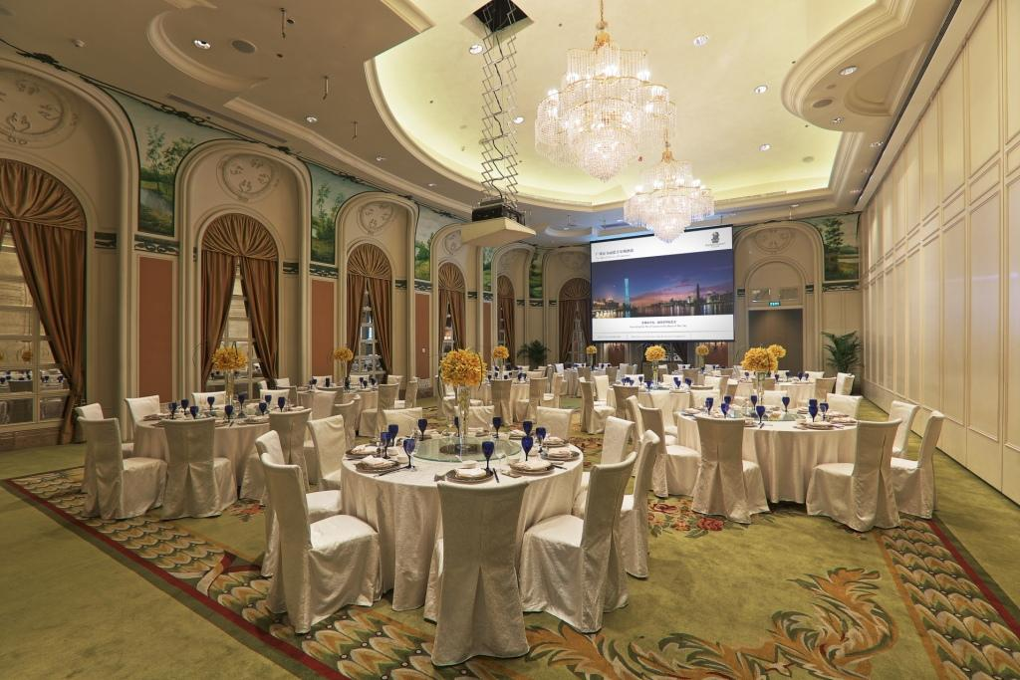

邀请函

尊敬的 先生/女士
AO国际内固定研究学会成立于1958年，经过将近50年的艰苦努力，AO从当初的几位临床医师发展成为现在集科研、发展、临床资料收集和教育为一体的国际综合性学术组织。AO在骨折治疗上贡献具有里程碑式的意义。
现代医学的发展使得骨科学向各分支学科进一步分化深入，为了更好地进行脊柱外科的工作，AO在2000年成立了脊柱专家组，2003年初，在AO脊柱专家组的基础上成立了AO脊柱国际理事会，在AO的组织框架内专门从事脊柱外科学的科研、发展、临床资料收集和教育工作，并旨在通过其理论、操作的培训，使全世界脊柱和创伤骨科医生接受并使用先进的治疗概念和理论，不断改善肌肉骨骼系统疾患治疗的临床效果。
“AOSpine腰椎病例高峰论坛”将于2015年5月23日于广州举行,研讨会由中山大学孙逸仙纪念医院――黄东生教授担任大会主席，并与多位国内外知名脊柱外科专家共同讲授脊柱外科理论，手术技术和讨论疑难病例。
在此，我们诚挚邀请您参加本次研讨会！
此致，
敬礼

AOSpine China
2015年4月3日

